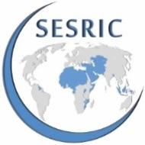 |   Visite d'étude sur « le Développement de l'Aquiculture Durable dans les Pays de l'OCI »  Muğla et à Izmir, la Turquie 30 mai - 3 juin 2016 | 

Formulaire d’Inscription des participants
Veuillez compléter ce formulaire en majuscules et retourner à : aquaculture@sesric.org
Cordonnées de Contact
Pays
Institution
Prénom
Nom de famille
Poste/Titre
Email
Téléphone Portable | Code du pays |  | Indicatif régional |  | Numéro
Téléphone Fixe | Code du pays |  | Indicatif régional |  | Numéro
Fax | Code du pays |  | Indicatif régional |  | Numéro
Le besoin de visa
Quel genre de passeport avez-vous ? (Service/diplomatique/ordinaire)
Avez-vous besoin d'un visa pour entrer dans le pays d'accueil ? (Oui/non)
Avez-vous besoin d'une lettre d'acceptation de l'institution pour faciliter les procédures de délivrance de visas? (Oui/Non)

Veuillez ne pas oublier de joindre votre CV et votre copie de passeport

